Министерство образования Республики Беларусь
Учреждение образования «Белорусский государственный университет информатики и радиоэлектроники»

Факультет компьютерных систем и сетей
Кафедра электронных вычислительных машин
Дисциплина: АОКС

ПОЯСНИТЕЛЬНАЯ ЗАПИСКА
к курсовому проекту
на тему

«ЛОКАЛЬНАЯ КОМПЬЮТЕРНАЯ СЕТЬ РАЙОННОЙ ПОЛИКЛИНИКИ»
БГУИР КП 1-40 05 01 124 ПЗ

Студент: группы 950502, Раговский И. Д.

Руководитель:
Русакович А. В.

Минск 2022
Учреждение образования
«Белорусский государственный университет информатики
и радиоэлектроники»

Факультет компьютерных систем и сетей

УТВЕРЖДАЮ
Заведующий кафедрой ЭВМ
__________________________________
(подпись)
«______»_______________2022 г.

З А Д А Н И Е

по курсовому проектированию

Студенту Раговскому Ивану Дмитриевичу
(фамилия, имя, отчество)

1. Тема проекта Локальная компьютерная сеть районной поликлиники
2. Срок сдачи студентом законченного проекта_с хх.12.2022 по хх.12.2022

3. Исходные данные к проекту:
Вариант | 124
Объект | Районная поликлиника
Форма здания, этажи, суммарная площадь помещений в квадратных метрах | Другая, 1-2, 440
Количество стационарных пользователей (ПК), количество стационарных подключений, количество мобильных подключений | 20, 40, 100
Сервисы (дополнительные подключения) | Нет
Прочее оконечное оборудование (дополнительные подключения) | Принтеры, smart-телевизоры
Подключение к Internet | 2x Gigabit Ethernet: витая пара
Внешняя адресация IPv4, внутренняя адресация IPv4, адресация IPv6 | Непосредственного подключения к провайдеру нет, приватная подсеть внутренней IPV4 адресации, взаимодействие в рамках внутренней подсети по протоколу адресации IPV6
Безопасность | Сетевой экран
Надежность | Защита от сильных перепадов температуры
Финансы | Полноценная коммерческая сеть
Производитель сетевого оборудования | D-Link
Дополнительные требования заказчика | Сетевое оборудование должно быть максимально тихим

4. Содержание расчетно-пояснительной записки (перечень подлежащих разработке вопросов)
Введение
1. Обзор литературы
2. Структурное проектирование
3. Функциональное проектирование
4. Проектирование структурированной кабельной системы
Заключение
5. Перечень графического материала (с точным указанием обязательных чертежей)
1. Схема структурная.
2. Схема СКС функциональная.
3. План
3. Функциональное проектирование
6. Консультант по проекту (с назначением разделов проекта). Русакович А. В.
7. Дата выдачи задания 09.09.2022
8. Календарный график работы над проектом на весь период проектирования (с назначением сроков исполнения и трудоемкости отдельных этапов):
разделы 1,2 к 16.09 – 30 %;
раздел 3 к 09.03 – 30 %;
разделы 4 к 27.04 – 30 %;
оформление пояснительной записки и графического материала к 27.04 – 10 %;__________
защита курсового проекта с 03.05 по 06.05.
РУКОВОДИТЕЛЬ преподаватель каф. ЭВМ Русакович А. В.
(подпись)
Задание принял к исполнению 09.09.2022
(дата и подпись студента)
СОДЕРЖАНИЕ

ВВЕДЕНИЕ 5
1. ОБЗОР ЛИТЕРАТУРЫ 6
2 СТРУКТУРНОЕ ПРОЕКТИРОВАНИЕ 7
3 ФУНКЦИОНАЛЬНОЕ ПРОЕКТИРОВАНИЕ 8
3.1 Обоснование выбора пользовательской операционной системы. 8
3.2 Обоснование выбора пользовательских станций. 8
3.4 Обоснование выбора монохромного принтера A4 9
3.5 Обоснование выбора Smart телевизора 9
3.6 Обоснование выбора операционной системы сетевого оборудования 10
3.7 Обоснование выбора активного сетевого оборудования 10
3.7.1 D-link L3 коммутатор DGS-1520-52MP 10
3.7.2 D-link L2 коммутатор DGS-1250-52XMP 11
3.7.4 Межсетевой экран D-Link DSR-1000 12
3.9 Схема адресации 13
3.10 Настройка виртуальных сетей и маршрутизации на L3 коммутаторе 14
3.10 Расчет POE 16
3.11 Настройка виртуальных сетей на коммутаторе L2 17
3.12 Настройка межсетевого экрана. 18
3.13 Настройка ПК и маршрутизации между ними 23
3.14 Настройка административной подсети 26
4 ПРОЕКТИРОВАНИЕ СТРУКТУРНОЙ КАБЕЛЬНОЙ СИСТЕМЫ 33
ЗАКЛЮЧЕНИЕ 34
СПИСОК ИСПОЛЬЗОВАННЫХ ИСТОЧНИКОВ 35

ВВЕДЕНИЕ

В качестве курсовой работы требуется спроектировать локальную компьютерную сеть районной поликлиники, исходя из предъявляемых требований. В рамках проекта будет рассмотрено необходимое оборудование и софт для реализации локальной сети.
Локальная компьютерная сеть – это взаимосвязанные вычислительные устройства, которые могут обмениваться данными и совместно использовать ресурсы. Эти сетевые устройства используют систему правил, называемых коммуникационными протоколами, для передачи информации посредством физических или беспроводных технологий.
Современные сетевые решения обеспечивают больше, чем возможность подключения. Сегодня они имеют решающее значение для цифровой трансформации и успеха предприятия. Базовые сетевые возможности стали более программируемыми, автоматизированными и безопасными.
Локальные компьютерные сети относятся к наиболее распространенным сетям, используемым в медицине. В настоящее время во всех компьютерных сетях общепринята «модель взаимодействия открытых систем OSI – Model of Open System Interconnection». Локальные компьютерные сети позволяют пользователям совместно использовать базы данных, принтеры, сканеры, вычислительные мощности существующие в данной сети.
Внутри локальной компьютерной сети, установленной в лечебном учреждении, возможен обмен документами, сообщениями, а также различными диагностическими изображениями – рентгенологическими, ультразвуковыми и пр. Электронный документооборот является в настоящее время эффективным средством общения сотрудников лечебного учреждения.
Главными достоинствами локальной сети должны стать:
- совместное использование данных сотрудниками;
- простота в обслуживании;
- дешевизна;
- функциональность.

- ОБЗОР ЛИТЕРАТУРЫ

Для разработки данного курсового проекта были использованы статьи, учебно-методическая литература, документация и материалы, представленные на сайтах и форумах, связанных с настройкой и внедрением сетей.
В статье источника [3] подробно описано, что такое витая пара, описаны все актуальные категории, использующиеся в современных компьютерных сетях, так же коротко говорится о типах витых пар, возможных вариантах их конструкции, о различиях материалов, использующихся в оплетке витых пар. Большая часть статьи посвящена обжиму витой пары.
Источник [2] предоставляет краткую информацию о технологии Gigabit Ethernet, её различиях с другими технологиями передачи данных.
Документацию, связанную с настройкой телевизора, предоставляет источник [4]. В нем емко расписаны характеристики и возможности смарт телевизора LG-UQ75 50'' 4K Smart UHD.
В источнике [7] описаны характеристики выбранного принтера HP LaserJet Pro M203dn G3Q46A. Так же в данном источнике можно ознакомится с вариантами использования принтера, с поддерживаемыми технологиями удаленной печати.
В проектировании Wi-Fi сети помог инструмент Dlink [8] Wi-Fi Planner. Удобный инструмент для проектирования Wi-Fi сети в рамках помещения. Интуитивно понятный интерфейс позволяет легко выбрать материал стен, обозначить зону покрытия, выбрать аппаратные средства для установки из списка реального сетевого оборудования D-Link. Позволяет визуально оценить мощность беспроводной сети.
При настройке POE использовался удобный калькулятор [16]. При помощи которого легко оценить возможности POE подключения устройств на разных дистанциях.
Источники [1], [5], [6], [9], [10], [11], [12], [13], [14], [17] руководства по настройке оборудования D-Link. В них описывается как работа c CLI, так и работа с Web интерфейсом некоторых сетевых устройств.
Источник [15] – ftp-сервер D-Link. На нем можно найти информацию о всех устройствах D-Link, даже о тех, которые больше не производят. Так же здесь можно найти ответы на часто задаваемые вопросы, руководства по эксплуатации оборудования D-Link, некоторые обучающие материалы.
Источник [18] – сайт D-Link. На нем можно посмотреть каталог оборудования D-Link, найти соответствующие руководства пользователей, обучающие материалы, можно перейти в секцию часто задаваемых вопросов, что очень удобно для поиска решения типовых проблем. Так же с этого сайта можно попасть на форум технической поддержки, где можно как просмотреть уже существующие темы, так и создать свою.

2 СТРУКТУРНОЕ ПРОЕКТИРОВАНИЕ

В данном разделе будет рассмотрена структура локальной сети.
Данный раздел сопровождает чертеж схемы СКС структурной (приложение «А»).
На первом этаже располагаются: холл, картотека, совмещенная со справкой, комната системного администратора со стойками для коммутаторов, санузлы, четыре кабинета работников поликлиники. На втором этаже располагаются: процедурный кабинет, кабинет МРТ, кабинет главврача, пять кабинетов работников поликлиники. Необходимо обеспечить и стационарное, и беспроводное подключения во всех помещениях.
Физическая топология проектируемой сети – «звезда».
Логическая структура сети будет построена на использовании Virtual LAN. Виртуальные сети позволяют построить на базе одной физической сети некоторое количество логических.
Все пользовательские стационарные станции, а также принтеры будут подключены к L2 коммутатору. Коммутатор в свою очередь будет подключен к L3 коммутатору, который обеспечивает выход в интернет и маршрутизацию между VLANs. L3 коммутатор подключен к межсетевому экрану, так же к L3 коммутатору подключены все точки доступа и телевизоры. Межсетевой экран подключается к интернету.
L2 и L3 коммутаторы, межсетевой экран, административный компьютер будут находиться в закрытом служебном помещении, что обеспечит дополнительную защиту от физического взлома посторонними лицами. Точки беспроводного доступа установлены по зданию с учетом максимального покрытия, для обеспечения лучшего качества связи для помещений. Выход в интернет через межсетевой экран обеспечит L3 коммутатор.
В рамках данного проекта сеть предприятия будет разделена на 4 подсети:
1. Подсеть для стационарных подключений (располагается и на первом и на втором этаже).
2. Подсеть для мобильных подключений (располагается и на первом и на втором этаже).
3. Подсеть для администрирования (располагается на первом этаже).
4. Подсеть для телевизоров и принтеров (располагается и на первом и на втором этаже).

3 ФУНКЦИОНАЛЬНОЕ ПРОЕКТИРОВАНИЕ
В данном разделе описывается функционирование программной аппаратной составляющих разрабатываемой локальной компьютерной сети.
В рамках данного проекта сеть предприятия будет разделена на 4 виртуальные сети:
1. Виртуальная сеть для стационарных подключений.
2. Виртуальная сеть для мобильных подключений.
3. Виртуальная сеть для администрирования.
4. Виртуальная сеть для принтеров и телевизоров.
Связь L2 и L3 коммутаторов, точек беспроводного доступа, принтеров, компьютеров, телевизоров будет произведена с помощью витых пар.
Для соединения посредством Gigabit Ethernet будет использоваться стандарт 802.3ab 1000BASE-T, определяющий работу передачи данных по неэкранированной витой паре 5e категории. Оболочка витой пары из мало дымного безгалогенного компаунда маркировки LSZH используется для прокладки в помещениях. Такие кабеля плохо горят, а при пожаре не выделяют вредных веществ.
Оптимальным стандартом для беспроводной сети будет IEEE 802.11n, который имеет значительные преимущества в максимальной скорости передачи данных (до 150 Мбит/c) по сравнению с стандартами 802.11a/g. Данный стандарт имеет обширную зону распространения радиоволн: 100 метров в диаметре. Также стандарт обеспечивает обратную совместимость с устройствами, работающими по стандартам 802.11a/b/g.
Данный раздел сопровождает чертеж схемы СКС функциональной (приложение «Б»). Перечень элементов представлен в приложении «В».

3.1 Обоснование выбора пользовательской операционной системы.
В качестве операционной системы для пользовательских станций и сервера была выбрана OC Windows 10. Windows 10 является самой популярной настольной операционной системой. Поэтому большинству сотрудников будет удобнее и привычнее работать именно с этой операционной системой.

3.2 Обоснование выбора пользовательских станций.
Для ПК было решено выбрать следующие комплектующие:
- Четырехъядерный процессор Процессор Intel Core i3-12100 бюджетный процессор с достаточной производительностью для современной районной поликлиники. Характеристик процессора хватает для производительной работы сотрудников медицинского учреждения. В нем также есть встроенная графика Intel UHD Graphics 730
- 2х4 ГБ DDR4 оперативной памяти, SSD накопитель на 128 ГБ и HDD на 500 ГБ вполне хватает для современных нужд медицинских сотрудников.
- Материнская плата MSI PRO H610M-E DDR4 с сетевым контроллером Realtek RTL8111H имеющим скорость обмена данными 10/100/1000 Мб/с. В ней так же есть встроенные порты HDMI и D-Sub(VGA).
- Блок питания на Zalman Wattbit II ZM400-XEII на 400 Ватт, чего должно хватить для запитывания сборки.
- Корпус D-computer ATX-881B форм-фактора ATX, с одним USB 2.0 и одним USB 3.0.
- Кулер для процессора ID-Cooling SE-213V2 [ID-CPU-SE-213V2].
- Монитор Acer V226HQLBbi с диагональю экрана 21.5ʺ, Full HD разрешением, TN+Film матрицей, HDMI+D-Sub(VGA) портами подключения.
Компьютер собирался с учетом средней цены, порядка $500, и приемлимой производительности.
Станция обладает следующими характеристиками:
- процессор intel core i3 12100F;
- оперативная память 2xDDR4 4 ГБ;
- SSD накопитель на 128 ГБ
- накопитель HDD 500 ГБ;

3.4 Обоснование выбора монохромного принтера A4
После обследования рынка принтеров выбор пал на HP LaserJet Pro M203dn. Он имеет среднюю стоимость $400. Принтер является монохромным лазерным принтером, печатающим формат A4 и меньше, что отлично подходит для районной поликлиники. По заявлениям производителя принтер имеет скорость печати в 28 стр/мин, функцию двусторонней печати, печать по локальной сети, объем встроенной памяти 256 МБ. Черный тонер обеспечивает высокую контрастность черно-белых текстов, шрифтов и графических изображений.
Для подключения принтер имеет порт Ehternet, что даёт возможность подключать принтер не к компьютеру, а к сети, предоставляя доступ для удалённого использования всем рабочим станциям внутри сети.
Также имеется возможность подключения по беспроводному интерфейсу WiFi 802.11 b/g/n.

3.5 Обоснование выбора Smart телевизора
После обследования рынка Smart телевизоров выбор пал на LG 50UQ75006LF. Он имеет стоимость около $700. Телевизор имеет ЖК экран с разрешением 3840х2160 и частотой обновления матрицы 60 Гц. Диагональ экрана 50ʺ. Платформа Smart TV: LG webOS.4. IPS экран обеспечивает хорошую контрастность и цветопередачу.
Для подключения телевизор имеет порт Ehternet, что даёт возможность подключать телевизор напрямую к сети, предоставляя доступ для удалённого использования всем рабочим станциям внутри сети.
Также имеется возможность подключения по беспроводному интерфейсу 802.11ac.

3.6 Обоснование выбора операционной системы сетевого оборудования
Все устройства компании D-Link работают под управлением специализированных OC с ядром Linux, благодаря этому на оборудование можно установить альтернативные прошивки, подходящие для выполнения определенных задач. Оригинальные прошивки можно найти в источнике [20]. Взаимодействие с операционной системой осуществляется посредством командной строки либо Web интерфейса. Настройка посредством Industrial CLI похоже на настройку с использованием Cisco IOS. Стандартный CLI ранее мог называться «industrial-like» или «Cisco-like». В данной курсовой industrial CLI поддерживают коммутаторы DGS-1520-28MP и DGS-1250-52XMP. Точки доступа конфигурируются по веб интерфейсу. У межсетевого экрана настройку можно производить через Dlink CLI, который отличается от Industrial CLI, таже можно через web-интерфейс.
«Cisco-like» команды – команды аналогичные командам Cisco IOS. Они могут как полностью повторять оригинальные команды, так и отступать от оригинала.

3.7 Обоснование выбора активного сетевого оборудования
Оборудование является активным, если оно содержит электронные схемы, питаемые от электрической сети или других источников, а также выполняющие функции преобразования и усиления сигнала.
Полный перечень оборудования представлен в приложении «В».

3.7.1 D-link L3 коммутатор DGS-1520-52MP
D-link L3 коммутатор DGS-1520-52MP поддерживает полный набор функций уровня 2, включая IGMP Snooping, Port Mirroring, Spanning Tree Protocol (STP) и Link Layer Discovery Protocol (LLDP). Так же он поддерживает PoE – технологи. подачи электропитания на клиентское устройство через витую пару стандарта Ethernet. Один и тот же кабель используется и для передачи данных и для питания устройства. Функции управления включают SNMP, управление на основе Web-интерфейса, утилиту D-Link Network Assistant и интерфейс командной строки (CLI). Данное устройство обладает следующими основными характеристиками:
- 44 портов 10/100/1000Base-T с поддержкой PoE;
- 4 порта 100/1000/2.5GBase-T с поддержкой PoE;
- 2 порта 10GBase-T;
- 2 порта 10GBase-X SFP+;
- консольный порт с разъемом RJ-45;
- габариты: 441х308,5х44 мм;
- потребляемая мощность (без функции PoE) 66,3 Вт;
- потребляемая мощность (с функцией PoE) 459,5 Вт;
- процессор 1,25 ГГц;
- оперативная память 256 Мб;
- flash-память 64 Мб.
Данное устройство будет являться маршрутизатором сети. Так же к нему будут подключены точки доступа и телевизоры. К нему подключен межсетевой экран, через который осуществляется доступ к сети. Cтандарт передачи питания в режиме PoE IEEE 802.3at.

3.7.2 D-link L2 коммутатор DGS-1250-52XMP
D-link L2 коммутатор DGS-1250-52XMP поддерживает полный набор функций уровня 2, включая IGMP Snooping, Port Mirroring, Spanning Tree Protocol (STP) и Link Aggregation Control Protocol (LACP). Функции управления включают SNMP, управление на основе Web-интерфейса, утилиту D-Link Network Assistant и интерфейс командной строки (CLI). Данное устройство обладает следующими основными характеристиками:
- 48 портов 10/100/1000Base-T с поддержкой POE;
- 4 порта 10GBase-X SFP+;
- консольный порт с разъемом RJ-45;
- габариты: 440х250х44 мм;
- процессор 1 ГГц;
- оперативная память 2 Гб;
- flash-память 64 Мб.
- потребляемая мощность (с функцией PoE) 443,3 Вт;
- потребляемая мощность (без функции PoE) 57,2 Вт;

Данный коммутатор будет расположено на втором этаже, к нему будут подключены устройства, находящиеся на 2-ом этаже. PoE-бюджет 370 Вт. Cтандарт передачи питания в режиме PoE IEEE 802.3at.

3.7.3 Точка беспроводного доступа D-Link DAP 2680
Точка доступа D-Link DAP 2680 отлично подходит для использования в сетях небольшого и среднего размера. У точки доступа есть внутренний RADIUS-сервер, возможность предотвращение атак ARP Spoofing, встроенный DHCP-сервер.
Технические характеристики:
- порт LAN 10/100/1000Base-T с поддержкой PoE;
- 802.11a/b/g/n/ac Wave 2 wireless;
3. три внутренние двухдиапазонные антенны с коэффициентом усиления 3,6 dBi для диапазона 2,4 ГГц 4,2 dBi для диапазона 5 ГГцсольный порт с разъемом RJ-45;
- технология MU-MIMO: 3x3 MU-MIMO;
- габариты: 190х190х44,8 мм;
- потребляемая мощность 17,53 Вт.
Точка беспроводной связи D-Link DAP 2680 обратно совместима с стандартом 802.11n, 802.11a, 802.11g, 802.11b. Может работать как с частотой 2,4 ГГц, так и с 5 ГГц. Так же, данная точка доступа поддерживает протоколы безопасности WPA, WPA2 - PSK, Шифрование 64/128-бит WEP, отключение широковещания SSID, управление доступом на основе МАС-адресов.

3.7.4 Межсетевой экран D-Link DSR-1000
Унифицированные маршрутизаторы D-Link серии DSR представляют собой высокопроизводительные решения, обеспечивающие защиту сети. Применение функции балансировки нагрузки позволяет распределить исходящий трафик между двумя WAN-интерфейсами и оптимизировать производительность системы, обеспечивая, таким образом, бесперебойную работу сети. Второй WAN-порт может быть настроен как DMZ-порт, что позволяет изолировать серверы от сети LAN. Есть поддержка VPN. Технические характеристики:
- 2 порта WAN 10/100/1000Base-T;
- 4 порта LAN 10/100/1000Base-T;
- 2 порта USB 2.0;
- консольный порт с разъемом RJ-45;
- пропускная способность межсетевого экрана: 950 Мбит/с;
- пропускная способность vpn: 250 Мбит/с;
- габариты: 278 x 183 x 44 мм.
Оптимальная защита сети достигается за счет организации туннелей VPN (Virtual Private Network), поддержки протоколов IP Security (IPSec), Point-to-Point Tunneling Protocol (PPTP), Layer 2 Tunneling Protocol (L2TP), Generic Routing Encapsulation (GRE).

3.8 Обоснование выбора расходного материала
В качестве расходных материалов и дополнительного оборудования было выбрано следующее:
- информационная розетка Schneider Electric AtlasDesign ATN000181;
- безгалогенный кабель ParLan U/UTP Cat5e ZH нг(А)-HF 4х2х0,52 – по заданию нужно обеспечить защиту от сильных перепадов температуры в помещениях. В качестве изоляции используется жил используется полиэтилен, как в витых нарах наружного монтажа. Наружной оболочкой является не содержащий галогенов огнестойкий материал с ограниченным образованием дыма и агрессивных газов маркировки LSZH, защищает от перепадов температур. Кабель поддерживает PoE и PoE+. Диаметр кабеля 5,4 мм.
- шкаф 12U 19" серии ZH, настенный, двухсекционный – в нем располагается сетевое оборудование. Габариты: 635 х 600 х 450 (В х Ш х Г). Его можно как закрепить на стену, так и поставить на стол;
- кабель-канал (короб ПВХ) 60х40 мм "Тега-Строй";
- кабель-канал (короб ПВХ) 20х10 мм "Тега-Строй";
- дополнительные аксессуары для кабель-каналов (переходники, уголки и так далее)
- скобы для крепления круглого кабеля STARFIXSMZ2-35834-50.

3.9 Схема адресации
В задании не указано, какую подсеть необходимо использовать, поэтому выбрана подсеть 192.168.1.0/24 использующаяся по умолчанию в оборудовании D-Link.
Исходя из перечня оборудования, а также ролей пользователей, которые имеют к нему доступ, следует разделить подсеть на 4 подсети. Одна будет для принтеров и стационарных компьютеров сотрудников поликлиники. Вторая – для мобильных подключений. Третья подсеть для администрирования. При этом запретим доступ мобильных подключений к ресурсам поликлиники.
Подсеть 192.168.1.0/24 разбита с учетом количества устройств, приходящихся на каждый VLAN. Адреса подсетей представлены в таблице 3.1
Для стационарных устройства (19 ПК) выбрана подсеть IPv4 192.168.1.160/27, и подсеть fc00:1:0::/64 для IPv6. Диапазон адресов: 192.168.1.161 - 192.168.1.190. Широковещательный адрес подсети 192.168.1.191/27
В беспроводной сети 100 беспроводных устройств. Требуемый размер 100. Для нее выделена подсеть 192.168.1.0/25. Диапазон адресов: 192.168.1.1 – 192.168.1.126. Широковещательный адрес 192.168.1.127. 26 свободных адресов. IPv6 подсеть fc00:0:2::0\64.
Для администрирования нужно выделить подсеть, которая будет включать 4 устройства: L3 коммутатор, L2 коммутатор, межсетевой экран и компьютер администратора. Была выбрана подсеть 192.168.1.192/29. Диапазон адресов: 192.168.1.193 – 192.168.1.198. Широковещательный адрес 192.168.1.199. 2 свободных адреса. IPv6 подсеть fc00:0:3::0\64.
И для принтеров и телевизоров, всего 23 устройства, выберем подсеть 192.168.1.128/27. Диапазон адресов: 192.168.1.129 – 192.168.1.158. Широковещательный адрес 192.168.1.159. 7 свободных адреса. IPv6 подсеть fc00:0:4::0\64.

Таблица 3.1 – Схема адресации сетей
Назначение | VLAN | Адрес подсети | Маска подсети
1 | 2 | 3 | 4
Стационарные подключения | 10 | 192.168.1.160 | 255.255.255.224
 |  | fc00:0:1::0 | /64
Беспроводная | 20 | 192.168.1.0 | 255.255.255.128
 |  | fc00:0:2::0 | /64
Административная | 30 | 192.168.1.192 | 255.255.255.248
 |  | fc00:0:3::0 | /64
Принтеры и телевизоры | 40 | 192.168.1.128 | 255.255.255.224
 |  | fc00:0:4::0 | /64

Для native vlan возьмем адрес 192.168.1.201 с маской подсети 255.255.255.252

3.10 Настройка виртуальных сетей и маршрутизации на L3 коммутаторе

Каждой подсети задаем vlan, индексы представлены в таблице 3.1. Для начала создадим виртуальные сети на коммутаторе в режиме глобальной конфигурации с помощью команды:

Switch(config)#vlan 10
Switch(config)#vlan 20
Switch(config)#vlan 30
Switch(config)#vlan 40

Так, согласно функциональной схеме из приложения Б для установления связи с точками доступа на интерфейсах eth1/0/6-11 L3 коммутатора, прописываем команды:

Switch(config-if)#switchport mode access
Switch(config-if)#switchport access vlan 20
Switch(config-if)#poe power-inline auto

На интерфейсе eth1/0/1, к которому подключен административный компьютер:

Switch(config-if)#switchport mode access
Switch(config-if)#switchport access vlan 30

На интерфейсе eth1/0/2, к которму подключен межсетевой экран:

Switch(config-if)#switchport mode trunk
Switch(config-if)#switchport trunk native vlan 1
Switch(config-if)#switchport trunk allowed vlan 10,20,30,40,1
Switch(config-if)#switchport acceptable-frame admit-all

На интерфейсе eth1/0/4-5, к которым подключен L2 коммутатор:

Switch(config-if)#switchport mode trunk
Switch(config-if)#switchport trunk native vlan 1
Switch(config-if)#switchport trunk allowed vlan 10,20,30,40,1
Switch(config-if)#switchport acceptable-frame admit-all

На интерфейсах eth1/0/12-21, к которым подключены компьютеры:

Switch(config-if)#switchport mode access
Switch(config-if)#switchport access vlan 10
Switch(config-if)#switchport acceptable-frame admit-all

И на интерфейсах eth1/0/22-32, к которым подключены телевизоры и принтеры:

Switch(config-if)#switchport mode access
Switch(config-if)#switchport access vlan 40
Switch(config-if)#switchport acceptable-frame admit-all

Так же стоит вписать команду для агрегирования каналов.

Switch(config)#interface range eth1/0/4-5
Switch(config-if)#channel-group 2 mode active

На L3 коммутаторе задаем ip для vlan интерфейсов.

Для подсети с стационарными подключениями прописываем:

Switch(config)#int vlan 10
Switch(config-if)#ip address 192.168.1.161 255.255.255.224
Switch(config-if)# ipv6 address fc00:0:0:1::1/64

Для подсети с беспроводными подключениями прописываем:

Switch(config)#int vlan 20
Switch(config-if)#ip address 192.168.1.1 255.255.255.128
Switch(config-if)# ipv6 address fc00:0:0:2::1/64

Для административной подсети прописываем:

Switch(config)#int vlan 30
Switch(config-if)#ip address 192.168.1.193 255.255.255.248
Switch(config-if)# ipv6 address fc00:0:0:3::1/64

Для подсети с принтерами и телевизорами прописываем:

Switch(config)#int vlan 40
Switch(config-if)#ip address 192.168.1.129 255.255.255.252
Switch(config-if)# ipv6 address fc00:0:0:4::1/64

Для Native VLAN прописываем:

Switch(config)#int vlan 1
Switch(config-if)#ip address 192.168.1.201 255.255.255.252

3.10 Расчет POE
Через POE питаются точки доступа к беспроводной сети. Каждая точка имеет потребляемую мощность около 17,53 Вт. Порты L3 и L2 коммутаторов могут выдавать максимум 30 Вт. Витая пара имеет стандарт POE IEEE 802.3at что соответствует стандарту POE+ и вполне соответствует требованиям питания точек доступа. Сопротивление витой пары на 304,8 метра приблезительно 39,8 Ом (согласно рисунку 3.10.1).



Рисунок 3.10.1 – таблица обобщенных сопротивлений кабелей
Для расчета я использовал пользовался калькулятором [16]. В нем я рассчитал какую мощность можно получить на 100 метрах. В сети нет кабелей длиннее 100 метров, кабеля длинной более 100 метров не могут обеспечить эффективную скорость передачи данных. На 100 метров для питания точки доступа необходимо около 19 Вт. Такую мощность интерфейс в POE режиме способен обеспечить, поэтому рассчитывать отдельно питание для каждой точки доступа нет необходимости, необходимая мощность не будет выше 19 Вт.

3.11 Настройка виртуальных сетей на коммутаторе L2
Каждой подсети задаем vlan, индексы представлены в таблице 3.1. Для начала создадим виртуальные сети на коммутаторе в режиме глобальной конфигурации с помощью команды:

Switch(config)#vlan 10
Switch(config)#vlan 20
Switch(config)#vlan 30
Switch(config)#vlan 40

Так, согласно функциональной схеме из приложения Б для установления связи с компьютерами на интерфейсах eth1/0/3-22 L2 коммутатора, прописываем команды:

Switch(config-if)#switchport mode access
Switch(config-if)#switchport access vlan 10
Switch(config-if)#switchport acceptable-frame admit-all

На интерфейсах eth1/0/23-39, к которым подключены принтеры:

Switch(config-if)#switchport mode access
Switch(config-if)#switchport access vlan 40
Switch(config-if)#switchport acceptable-frame admit-all

На интерфейсах eth1/0/1-2, к которым подключен L3 коммутатор:

Switch(config-if)#switchport mode trunk
Switch(config-if)#switchport trunk native vlan 1
Switch(config-if)#switchport trunk allowed vlan 10,20,30,40,1
Switch(config-if)#switchport acceptable-frame admit-all

Так же стоит вписать команды для агрегирования каналов.

Switch(config)#interface range eth1/0/1-2
Switch(config-if)#channel-group 2 mode active

Для административной подсети прописываем:

Switch(config)#int vlan 30
Switch(config-if)#ip address 192.168.1.196 255.255.255.248
Switch(config-if)# ipv6 address fc00:0:0:3::4/64

Для Native VLAN прописываем:

Switch(config)#int vlan 1
Switch(config-if)#ip address 192.168.1.201 255.255.255.252

3.12 Настройка межсетевого экрана.
Сперва стоит перейти во вкладку Network >> IPv6 >> IP Mode и в пункте IP Mode выбрать IPv4 & IPv6.
Каждой подсети заданы vlan, индексы представлены в таблице 3.1. Для начала добавим вручную виртуальные сети на межсетевом экране. Для этого необходимо перейти во вкладку Network >> VLAN >> VLAN Settings (смотрите рисунок 3.12.1).

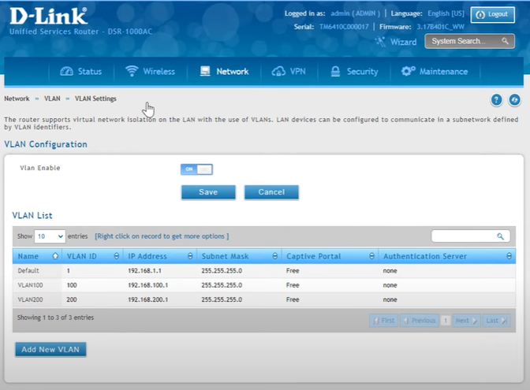

Рисунок 3.12.1 – настройка VLAN на межсетевом маршрутизаторе

На странице настройки VLAN необходимо пункт VLAN Enable перевести в состояние ON, чтобы включить VLAN маршрутизацию. Для того чтобы добавить VLAN в таблицу виртуальных сетей (VLAN List) необходимо нажать кнопку «Add New VLAN», после чего появится окно добавления виртуальной сети (смотрите рисунок 3.12.2)

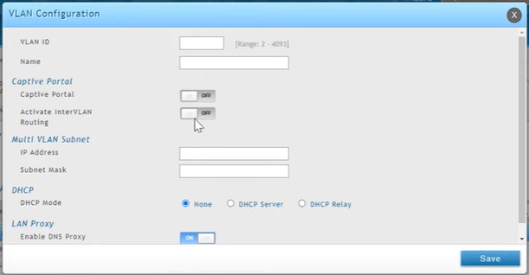

Рисунок 3.12.2 – добавление новой виртуальной сети

В появившемся окне в поле VLAN ID необходимо ввести ID виртуальной сети, которую мы хотим добавить (для нас это будут 10, 20, 30, 40 соответственно), первым добавим VLAN с ID 10. В поле Name необходимо ввести имя виртуальной сети, которую мы ходим добавить, имена лучше ввести такие же как на коммутаторах, для этого в консоль одного из коммутаторов пропишем следующую команду:

Switch#show vlan

В консоли должно вывести все существующие виртуальные локадьные сети и их имена. Нам необходимы конкретно имена, так же можно удостоверится и в правильности ID. После проделанной процедуры в поле Name вводим известное имя VLAN c ID 10.
Далее необходимо пункт Activate Inter VLAN перевести в состояние ON. Это необходимо, чтобы была возможность общения между VLAN’ами.
В пункте DHCP Mode выбираем None.
Для завершения добавления VLAN’а нажимаем кнопку «Save».
Каждый VLAN необходимо настроить вручную, руководствуясь действиями выше.
Для VLAN 1 установить адрес 192.168.1.201 и маску 255.255.255.252.
Теперь виртуальные сети необходимо ассоциировать с портом LAN по которому межсетевой маршрутизатор подключен к L3 коммутатору. Так же на этом порту необходимо установить режим работы trunk. Для этой настройки необходимо перейти во вкладку Network >> VLAN >> Port VLAN (смотрите рисунок 3.12.3).

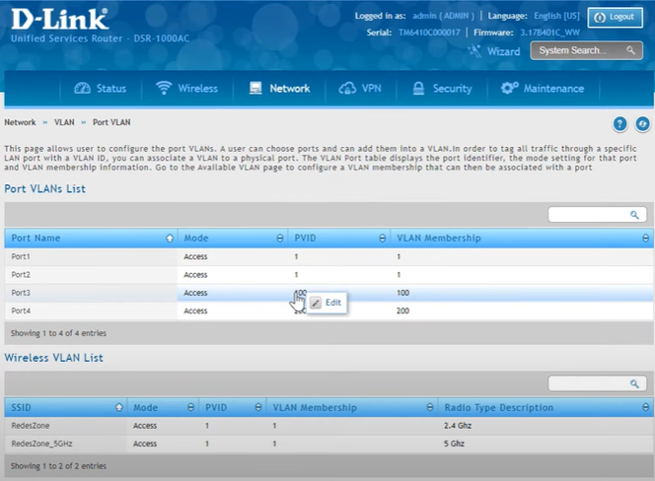

Рисунок 3.12.3 – ассоциация VLAN с LAN портами на межсетевом маршрутизаторе

Для дальнейшей настройки в появившемся окне необходимо выбрать порт, к которому подключен L3 коммутатор, в нашем случае порт 4. Его необходимо выбрать в списке и нажать по нему правой кнопкой мыши и нажимаем Edit (смотрите рисунок 3.12.4)

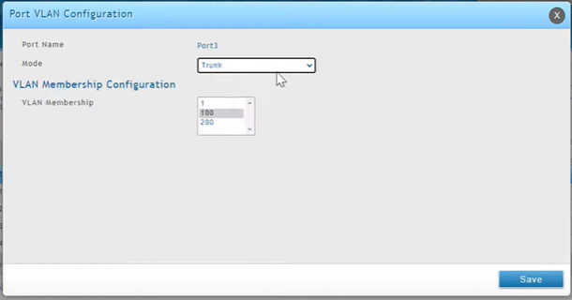

Рисунок 3.12.4 – настройка VLAN на физическом порту

В появившемся окне в пункте Port Name написано имя порта, который мы настраиваем, в нашем случае будет Port 4. В пункте Mode необходимо установить режим Trunk. Появится пункт Vlan Membership в нем необходимо выделить все виртуальные сети, которые должен пропускать маршрутизатор по trunk-порту. Для завершения настройки нажимаем кнопку «Save».
Для настройки PPTP необходимо перейти в Security >> Internal User Database, далее перейти во вкладку Groups, где добавить группы Admin, Workers, Workers-Wireless нажав кнопку Add New Group. Для групп Workers, Workers-Wireless задать дескрипторы Wor и WorW соответственно. В пункте User Type выбрать Network. Перевести в состояние On пункт PPTP User.
Необходимо добавить пользователей. Для этого следует перейти во вкладку Users и нажать кнопку «Add New User». В поле User Name требуется указать имя пользователя. Поля First Name (имя) и Last Name (фамилия), предназначены для аутентификации пользователя системным администратором и являются обязательными к заполнению. В поле Select Group из выпадающего меню следует выбрать одну из созданных ранее групп. В полях Password и Confirm Password требуется указать пароль. Для каждой из групп необходимо создать число пользователей, соответствующее количеству рабочего персонала, которому необходим доступ в интернет.
Для дальнейшей настройки PPTP необходимо во вкладку VPN >> PPTP VPN >> Server (смотрите рисунок 3.12.5).

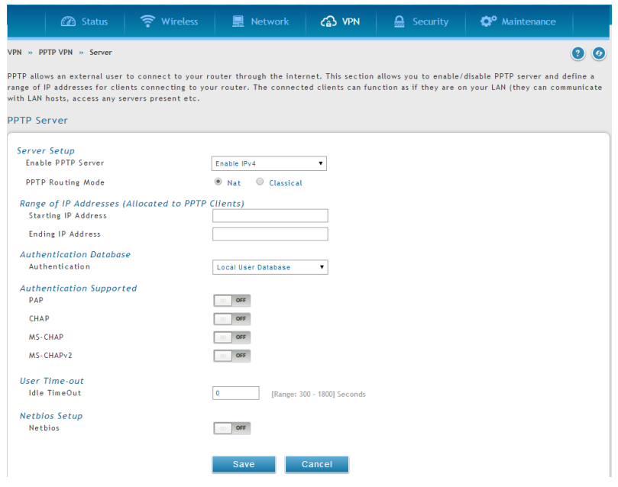

Рисунок 3.12.5 – настройка PPTP на межсетевом экране

Теперь необходимо пункты MS-CHAP и MS-CHAPv2 перевести в состояние ON. Так же следует задать адреса, ассоциируемые с PPTP клиентами: 10.0.0.1 – 10.0.0.192. Адреса следует ввести в поля Starting IP Address и Ending IP Address соответственно. PPTP Routing Mode следует установить в Classical. Нажать кнопку «Save».
Lan интерфейсам необходимо прописать адрес, по которому можно будет обращаться к межсетевому экрану. Для этого следует перейти в Network >> LAN >> LAN Settings (смотрите рисунок 3.12.6). Там, в поле IP Address, укажем ip адрес для межсетевого экрана из административной подсети: 192.168.1.195, в поле Subnet Mask укажем маску подсети: 255.255.255.248. В DHCP Mode выберем None.

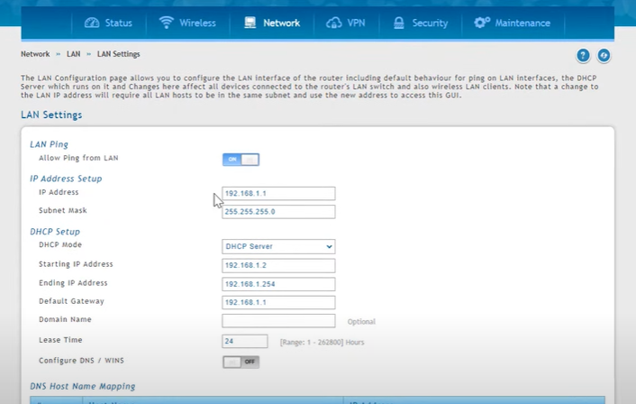

Рисунок 3.12.6 – настройка LAN на межсетевом экране
На межсетевом экране имеется 2 WAN выхода, что позволит легко подключится к провайдеру по 2x Gigabit Ethernet. Для этого нужно настроить Load Balancing опцию на межсетевом экране. Суть опции в распределении нагрузки на сеть при подключении к провайдеру через 2 WAN порта.
Для настройки WAN подключения необходимо перейти во вкладку Network >> Internet >> WAN Mode (смотрите рисунок 3.12.7). В WAN Mode требуется выбрать Load Balancing. Появится настройка опции Load Balancing, где в пункте Load Balancing выбрать Spillover Mode. Load Tolerance выставить максимальную. Max Bandwidth стоит установить на скорости провайдера, но так как провайдера нет – установим в 250 Мбайт/с. Теперь при загрузке выше 80% на одном канале будет задействован 2-ой WAN канал.

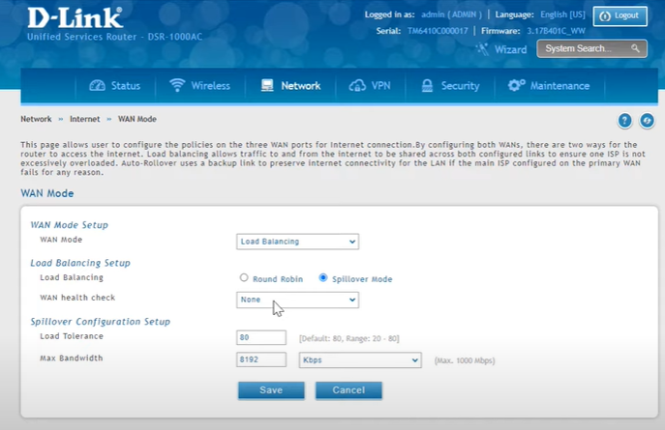

Рисунок 3.12.7 – настройка портов подключения к интернету

3.13 Настройка ПК и маршрутизации между ними
Для ПК требуется настроить статическую IPv4 и IPv6 маршрутизацию. Адреса ПК представлены в таблице 3.2. Сперва включим ipv4 и ipv6 на L3 коммутаторе и зададим ему ipv6 адрес:

Switch(config)#ipv4 unicast-routing
Switch(config)#ipv6 unicast-routing
Switch(config)#int vlan 10
Switch(config-if)#ipv6 address fc00::1/64

Таблица 3.2 – Адреса ПК.
Устройство | IP адрес | Маска подсети
1 | 2 | 3
PC1 | 192.168.1.162 | 255.255.255.224
 | fc00:0:0:1::2 | /64
PC2 | 192.168.1.163 | 255.255.255.224
 | fc00:0:0:1::3 | /64
PC3 | 192.168.1.164 | 255.255.255.224
 | fc00:0:0:1::4 | /64
PC4 | 192.168.1.165 | 255.255.255.224
 | fc00:0:0:1::5 | /64
PC5 | 192.168.1.166 | 255.255.255.224
 | fc00:0:0:1::6 | /64
PC6 | 192.168.1.167 | 255.255.255.224
 | fc00:0:0:1::7 | /64

Продолжение таблицы 3.2.
1 | 2 | 3
PC7 | 192.168.1.168 | 255.255.255.224
 | fc00:0:0:1::8 | /64
PC8 | 192.168.1.169 | 255.255.255.224
 | fc00:0:0:1::9 | /64
PC9 | 192.168.1.170 | 255.255.255.224
 | fc00:0:0:1::10 | /64
PC10 | 192.168.1.171 | 255.255.255.224
 | fc00:0:0:1::11 | /64
PC11 | 192.168.1.172 | 255.255.255.224
 | fc00:0:0:1::12 | /64
PC12 | 192.168.1.173 | 255.255.255.224
 | fc00:0:0:1::13 | /64
PC13 | 192.168.1.174 | 255.255.255.224
 | fc00:0:0:1::14 | /64
PC14 | 192.168.1.175 | 255.255.255.224
 | fc00:0:0:1::15 | /64
PC15 | 192.168.1.176 | 255.255.255.224
 | fc00:0:0:1::16 | /64
PC16 | 192.168.1.177 | 255.255.255.224
 | fc00:0:0:1::17 | /64
PC17 | 192.168.1.178 | 255.255.255.224
 | fc00:0:0:1::18 | /64
PC18 | 192.168.1.179 | 255.255.255.224
 | fc00:0:0:1::19 | /64
PC19 | 192.168.1.180 | 255.255.255.224
 | fc00:0:0:1:20 | /64
Admin-PC | 192.168.1.194 | 255.255.255.248
 | fc00:0:0:4:2 | /64

Настройка адресов IPv4 и IPv6 на ПК с Windows производиться по следующему алгоритму:
1. Заходим в свойства Ethernet.
2. Выбираем IP версии 4 (TCP/IP), нажимаем кнопку «Свойства». Делаем поле «Использовать следующий IP-адрес», заполняем поля «IP-адрес» и «Маска подсети» соответствующими адресами из таблицы 3.5.
В поле «Основной шлюз» вводим IPv4 адрес центрального маршрутизатора. Окна настройки представлены на рисунке 3.2.
3. Настройка IPv6 аналогична IPv4, только нужно выбрать IP версии 6 (TCP/IP), и в окне настройки ввести IPv6 адреса ПК и маршрутизатора. Окна настройки представлены на рисунке 3.3.

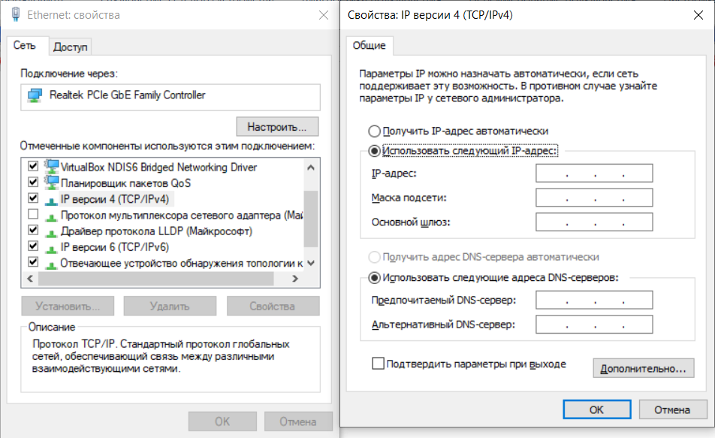

Рисунок 3.2 – Настройка IPv4 на ПК

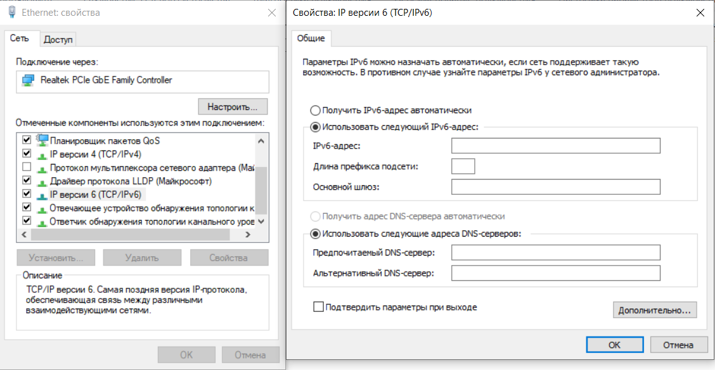

Рисунок 3.3 – Настройка IPv6 на ПК

3.14 Настройка административной подсети
Адреса устройствам выданы в соответствии с таблицей 3.3.

Таблица 3.3 – Адреса устройств для административной подсети.
Устройство | IP адрес | Маска подсети
Firewall | 192.168.1.195 | 255.255.255.248
 | fc00:0:0:4:3 | /64
Switch L3 | 192.168.1.193 | 255.255.255.248
 | fc00:0:0:4:1 | /64
Switch L2 | 192.168.1.196 | 255.255.255.248
 | fc00:0:0:4:4 | /64
Admin-PC | 192.168.1.194 | 255.255.255.248
 | fc00:0:0:4:2 | /64

Настроим ssh на L3 коммутаторе. Для этого выполним следующие команды:

Switch#configure terminal
Switch(config)# username admin password ssq23k1ww
Switch(config)# username admin privilege 15
Switch(config)#exit
Switch# crypto key generate dsa
Switch# crypto key generate rsa modulus 1024
Switch# configure terminal
Switch(config)# line ssh
Switch(config-line)# password ttr4qws21cN
Switch(config-line)# login local
Switch(config-line)# exit
Switch(config)# ip ssh server
Switch(config)# exit

Настроим ssh на L2 коммутаторе. Для этого выполним следующие команды:

Switch#configure terminal
Switch(config)# username admin password ssq23k1ww
Switch(config)# username admin privilege 15
Switch(config)#exit
Switch# crypto key generate dsa
Switch# crypto key generate rsa modulus 1024
Switch# configure terminal
Switch(config)# line ssh
Switch(config-line)# password ttr4qws21cN
Switch(config-line)# login local
Switch(config-line)# exit
Switch(config)# ip ssh server
Switch(config)# exit

Настроим ssh на межсетевом экране. Для этого в Web-интерфейсе перейдем во вкладку Maintenance (смотрите рисунок 3.14.1) в всплывшем окне выбрать пункт Device Management и в нем активировать SSH (смотрите рисунок 3.14.2). В конце нажмем кнопку «Save».

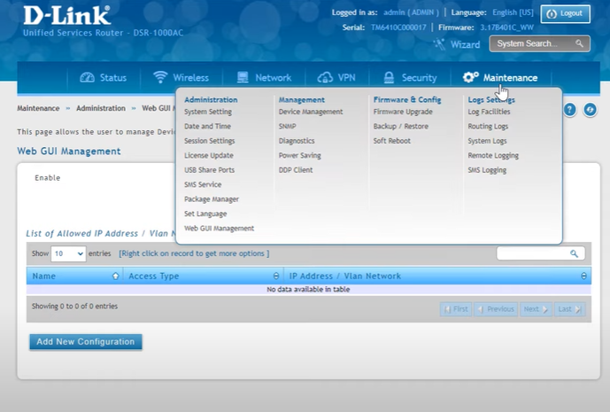

Рисунок 3.14.1 – вкладка Maintenance межсетевого экрана

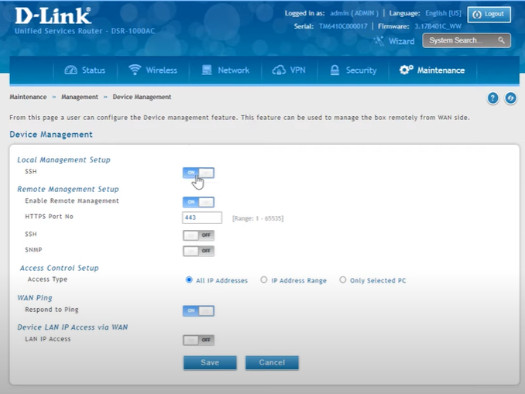

Рисунок 3.14.2 – активация SSH на межсетевом экране

Настроим ssh на точках доступа. Для этого в Web-интерфейсе перейдем во вкладку Maintenance (смотрите рисунок 3.14.3) в всплывшем окне выбрать пункт Administration Settings, в нем поставить галочку в подпункте Console Settings, в пункте Console Protocole сделать активным SSH (смотрите рисунок 3.14.4). В конце выбираем вкладку Configuration из всплывающего меню выбираем Save and Activate (смотрите рисунок 3.14.5).

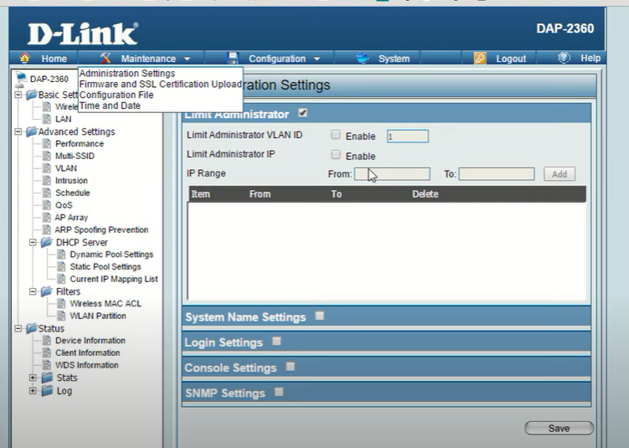

Рисунок 3.14.3 – вкладка Maintenance точки доступа

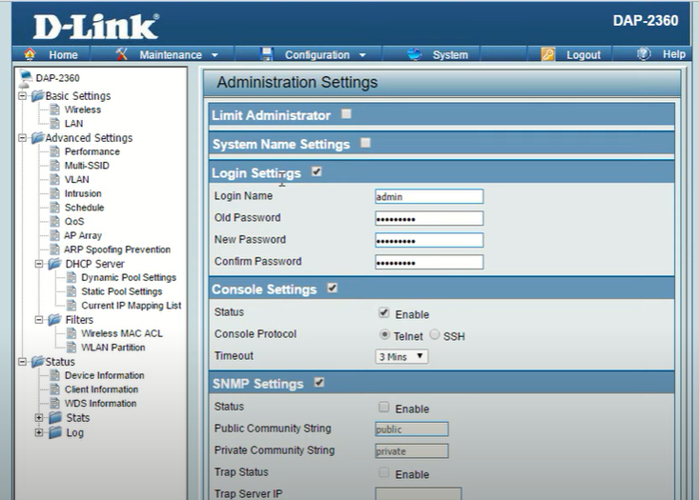

Рисунок 3.14.4 – активация SSH на точке доступа

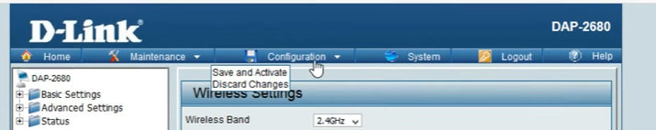

Рисунок 3.14.5 –сохранение настроек на точке доступа

В целях безопасности пропишем Port-security на интерфейсе L3 коммутатора, предназначенном для администратора:

Switch(config-if)#switchport port-security
Switch(config-if)#switchport port-security maximum 1
Switch(config-if)#switchport port-security violation restrict
Switch(config-if)#switchport port-security mode permanent

3.14 Настройка принтеров и телевизоров
Настройка принтеров включает в себя инструкцию по подключению принтера к проводной сети. Подключение принтеров происходит с помощью прямого Ethernet-кабеля. Для настройки принтеров необходимо скачать программу HP Smart на компьютеры в сети. При помощи этого приложения компьютеры будут определять подключенные к сети принтеры. Принтерам адреса выдадим при помощи DHCP, для этого создадим DHCP pool на L3 коммутаторе для vlan 40.

Switch(config)# ip dhcp pool TV_and_printers
Switch(config-dhcp-pool)# network 192.168.1.128/27
Switch(config-dhcp-pool)# default-router 192.168.1.129
Switch(config-dhcp-pool)# dns-server 8.8.8.8
Switch(config-dhcp-pool)# exit
Switch(config)# ip dhcp excluded-address 192.168.1.129

Телевизоры тоже будут получать ip адреса из созданного выше DHCP pool-а. Для того, чтобы они подключились достаточно просто подключить один конец кабеля к LAN-входу L3 коммутатора, а второй к LAN-входу телевизора. IPv6 адреса указать вручную. Адреса принтеров и телевизоров представлены в таблице 3.4.

Таблица 3.4 – Адреса телевизоров и принтеров.
Устройство | IP адрес | Маска подсети
1 | 2 | 3
P1 | 192.168.1.130 | 255.255.255.224
 | fc00:0:0:4::8 | /64

Продолжение таблицы 3.4.
1 | 2 | 3
P2 | 192.168.1.131 | 255.255.255.224
 | fc00:0:0:4::9 | /64
P3 | 192.168.1.132 | 255.255.255.224
 | fc00:0:0:4::10 | /64
P4 | 192.168.1.133 | 255.255.255.224
 | fc00:0:0:4::11 | /64
P5 | 192.168.1.134 | 255.255.255.224
 | fc00:0:0:4::12 | /64
P6 | 192.168.1.135 | 255.255.255.224
 | fc00:0:0:4::13 | /64
P7 | 192.168.1.136 | 255.255.255.224
 | fc00:0:0:4::14 | /64
P8 | 192.168.1.137 | 255.255.255.224
 | fc00:0:0:4::15 | /64
P9 | 192.168.1.138 | 255.255.255.224
 | fc00:0:0:4::16 | /64
P10 | 192.168.1.139 | 255.255.255.224
 | fc00:0:0:4::17 | /64
P11 | 192.168.1.140 | 255.255.255.224
 | fc00:0:0:4::18 | /64
P12 | 192.168.1.131 | 255.255.255.224
 | fc00:0:0:4::19 | /64
P13 | 192.168.1.132 | 255.255.255.224
 | fc00:0:0:4::20 | /64
P14 | 192.168.1.133 | 255.255.255.224
 | fc00:0:0:4::21 | /64
P15 | 192.168.1.134 | 255.255.255.224
 | fc00:0:0:4::22 | /64
P16 | 192.168.1.135 | 255.255.255.224
 | fc00:0:0:4::23 | /64
P17 | 192.168.1.136 | 255.255.255.224
 | fc00:0:0:4::24 | /64
TV1 | 192.168.1.137 | 255.255.255.224
 | fc00:0:0:4::2 | /64
TV2 | 192.168.1.138 | 255.255.255.224
 | fc00:0:0:4::3 | /64
TV3 | 192.168.1.139 | 255.255.255.224
 | fc00:0:0:4::4 | /64
Продолжение таблицы 3.4.
1 | 2 | 3
TV4 | 192.168.1.140 | 255.255.255.224
 | fc00:0:0:4::5 | /64
TV5 | 192.168.1.141 | 255.255.255.224
 | fc00:0:0:4::6 | /64
TV6 | 192.168.1.142 | 255.255.255.224
 | fc00:0:0:4::7 | /64

3.14 Настройка точек доступа в беспроводной сети
Для настройки беспроводной сети в этом случае буду использовать WEB-интерфейс на точках доступа, но сперва необходимо настроить DHCP для vlan 20 на L3 коммутаторе.

Switch(config)# ip dhcp pool Polyclinic_WiFi
Switch(config-dhcp-pool)# network 192.168.1.0/25
Switch(config-dhcp-pool)# default-router 192.168.1.1
Switch(config-dhcp-pool)# dns-server 8.8.8.8
Switch(config-dhcp-pool)# exit
Switch(config)# ip dhcp excluded-address 192.168.1.1 192.168.1.11

По умолчанию для входа в интерфейс точки доступа логин «Admin», и отсутствует пароль. На всех точках доступа в настройках выключим DHCP, при необходимости выключаем все функции, связанные с WAN. Адреса будет выдавать L3 коммутатор. Все точки необходимо перевести в режим Access Point (смотрите рисунок 3.14.1). Каждой точке доступа вручную прописать адреса, исключенные из DHCP. У всех точек в сети должен быть общий SSID и общий пароль сети. Каждая точка должна иметь свой индивидуальный канал передачи данных, в таком случае пользователь будет переподключаться к той точке, которая дает лучший сигнал.

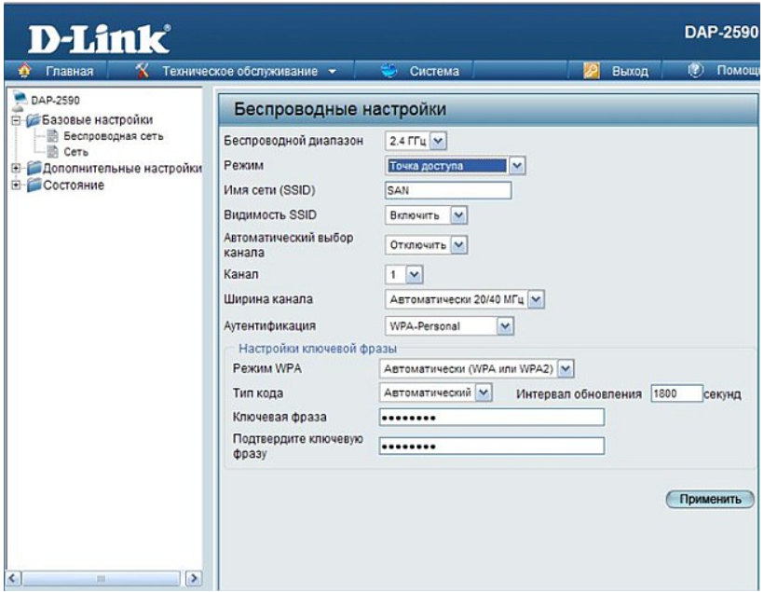
Рисунок 3.14.1 – интерфейс точек доступа D’link серии DAP с установленным режимом точки доступа
На рисунке 3.2 так же видно, где можно изменить канал, SSID. В данной сети будет использован протокол WPA2-personal. Для этого установим метод шифрования AES на каждом роутере и установим personal key: 3lp21248lmH.

4 ПРОЕКТИРОВАНИЕ СТРУКТУРНОЙ КАБЕЛЬНОЙ СИСТЕМЫ

Для локальной сети, проектируемой в данном курсовом, кабельная система реализована с помощью прокладки витой пары в кабельном коробе, идущем в 30 см от потолка вдоль стены. Кабельный короб разветвляется, при помощи переходников. В отдельные помещения проложены маленькие кабельные короба, которые, в свою очередь, подходят к информационным розеткам, которые расположены в 30 см от земли и находятся рядом с оконечными устройствами. Вне помещений розеток нет, кабель подключен напрямую к оконечным устройствам: телевизорам и точкам доступа.
В здании девять помещений на первом этаже тринадцать помещений на втором этаже. На первом этаже расположено помещение системного администратора, в котором расположены L3, L2 коммутаторы, межсетевой экран и компьютер системного администратора. Все рабочие станции подключены витыми парами маркировки LSZH, защищенными от перепадов температур. Кабеля имеют категорию cat 5e, поддерживают PoE и PoE+. Длина кабеля, необходимая для прокладки ко всему оборудованию ~1160 метров, с погрешностью 2% для возможных ошибок монтажа.
Точки беспроводного доступа, в основном, располагаются вне помещений, для обеспечения лучшей связи в поликлинике. Крепятся к стенам на высоте 2,5 метра.
Телевизоры расположены на коридорах, в тех местах, где они необходимы для донесения информации пациентам поликлиники. Расположены в 1,7 м от пола.
Принтеры размещены почти у каждой рабочей станции, что должно снизить нагрузку на сотрудников и обеспечить им удобные рабочие условия.
В плане монтажа указывается, как и где прокладывать кабель, установка розеток.
Со схемой плана монтажа можно ознакомиться в приложении Г.
В плане здания можно увидеть месторасположение рабочих станций, принтера и сетевого оборудования.
Со схемой плана здания можно ознакомиться в приложении Д.
Перечень использованного оборудования и материалов представлен в приложении Е.

ЗАКЛЮЧЕНИЕ

В ходе выполнения курсовой работы была разработана локальная компьютерная сеть для районной поликлиники. Были получены теоретические и практические знания, навыки проектирования локальной компьютерной вычислительной сети. Были исследованы стандарты и требования к создаваемой системе.
Было рассмотрено разнообразное сетевое оборудование компании D-Link. Так же получены базовые теоретические навыки его настройки. Получен навык работы с программным обеспечением Wi-Fi Planner от компании D-Link для планирования сети Wi-Fi как в помещении, так и снаружи.
Результатом проектирования являются структурная, функциональная схемы, планы двух этажей здания поликлиники, перечень оборудования и материалов, необходимых для реализации сети. Сюда вошли L2 и L3 коммутаторы, точки доступа, рабочие станции, принтеры, телевизоры, кабели, межсетевой экран и другое. Оборудование, выбранное в данной работе, соответствует заявленным стандартам.
Возникшие в процессе проектирования локальной сети проблемы были решены и устранены опытным путем, поиском необходимой информации в интернете, методических пособиях, учебниках.
Данная курсовая работа подтвердила важность применения локальных сетей в медицинской сфере, позволила узнать новое о локальных сетях, о разных производителях оборудования, о настройке оборудования отличного от оборудования CISCO, которое я затрагивал в рамках дисциплин АОКС и АКСиС. Так же данная курсовая работа позволила частично прочувствовать все трудности разработки локальной вычислительной сети для предприятия.

СПИСОК ИСПОЛЬЗОВАННЫХ ИСТОЧНИКОВ

[1] Руководство по настройке и установке точки доступа D-Link DAP-2680 [Электронный ресурс] – Режим доступа: https://ftp.dlink.ru/pub/Wireless/DAP-2680/Description/DAP-2680_A1_QIG_EN_RU.pdf
[2] Технология Gigabit Ethernet [Электронный ресурс] – Режим доступа: http://kunegin.com/ref1/eth1/gigabit.htm
[3] Витая пара: категории, обжим, советы по работе [Электронный ресурс] – Режим доступа: https://skomplekt.com/vitaya-para-kategorii-obzhim-sovetyi/
[4] Телевизор LG 50UQ75006LF UQ75 50'' 4K Smart UHD [Электронный ресурс] – Режим доступа: https://www.lg.com/ru/televisions/lg-50uq75006lf
[5] Руководство по настройке коммутатора D-link SmartPro серии DES/DGS [Электронный ресурс] – Режим доступа: https://efsol.ru/manuals/d-link-smartpro-des-dgs.html
[6] Руководство для начинающих по настройке коммутаторов D-Link Web Smart Series [Электронный ресурс] – Режим доступа: https://ftp.dlink.ru/pub/Switch/DES-1210-08P/QIG/DES-1210-08P_QIG_v2.01_RUS.pdf
[7] Лазерный принтер HP LaserJet Pro M203dn G3Q46A [Электронный ресурс] – Режим доступа: https://hpstore.by/hp-laserjet-pro-m203dn-g3q46a.html
[8] Wi-Fi Planner [Электронный ресурс] – Режим доступа: https://tools.dlink.com/wifiplanner/Portaldlink?file
[9] Руководство по настройке межсетевого экрана D-link DSR-1000 [Электронный ресурс] – Режим доступа: https://eu.dlink.com/uk/en/-/media/business_products/dsr/dsr-1000n/manual/dsr_1000n_manual_2_02_en.pdf
[10] Учебное пособие: Коммутаторы локальных сетей D-Link. [Электронный ресурс] – режим доступа: http://k504.xai.edu.ua/html/library/commutators.pdf
[11] Руководство по настройке коммутаторов DGS-1520 Series через CLI [Электронный ресурс] – Режим доступа: https://ftp.dlink.ru/pub/Switch/DGS-1520-28/Description/DGS-1520%20Series_A1_CLI%20Manual_v1.1(WW).pdf
[12] Руководство по настройке коммутаторов DGS-1520 Series через Web-интерфейс [Электронный ресурс] – Режим доступа: https://ftp.dlink.ru/pub/Switch/DGS-1520-28/Description/DGS-1520%20Series_A1_Web%20UI%20Manual_v1.1(WW).pdf
[13] Руководство по настройке коммутаторов DGS-1250 Series через CLI [Электронный ресурс] – Режим доступа: https://ftp.dlink.ru/pub/Switch/DGS-1250-52X/Description/DGS-1250-Series_v2.01_CLI_Manual.pdf
[14] Руководство по настройке коммутаторов DGS-1250 Series через Web-интерфейс [Электронный ресурс] – Режим доступа: https://ftp.dlink.ru/pub/Switch/DGS-1250-52X/Description/DGS-1250-Series_v2.01_Web_Manual.pdf
[15] Ftp-сервер D-Link [Электронный ресурс] – Режим доступа: https://ftp.dlink.ru/
[16] Power over Ethernet calculator ( PoE ) to find Line Loss [Электронный ресурс] – Режим доступа: http://poe-world.com/Calculator/ - калькулятор POE
[17] Turning a router into an AP [Электронный ресурс] – Режим доступа: http://forums.dlink.com/index.php?topic=40856.0 – референс для настройки точек доступа. Да, он старый. Но WDS и repeater какая-то хрень, ограничивающая пропускную способность сети.
[18] Сайт D-Link [Электронный ресурс] – Режим доступа: https://www.dlink.by/
ПРИЛОЖЕНИЕ А
(обязательное)

Схема СКС структурная

ПРИЛОЖЕНИЕ Б
(обязательное)

Схема СКС функциональная

ПРИЛОЖЕНИЕ В
(обязательное)

Перечень элементов функциональной схемы

ПРИЛОЖЕНИЕ Г
(обязательное)

Схема СКС принципиальная (план монтажа)

ПРИЛОЖЕНИЕ Д
(обязательное)

Схема СКС принципиальная (план здания)

ПРИЛОЖЕНИЕ Е
(обязательное)

Перечень оборудования

ПРИЛОЖЕНИЕ Ж
(обязательное)

Ведомость документов

